UP
Es una metodología orientada a la construcción de software.
Es un proceso utilizado para guiar a los desarrolladores y ayudarlos a responder las preguntas:
- ¿Quién está haciendo qué?
- ¿Cuándo lo está haciendo?
- ¿Cómo alcanza el objetivo?

Aspectos clave de UP
- Está dirigido por casos de uso.
- Está centrado en una arquitectura.
- Es iterativo e incremental.
- El foco principal en las primeras iteraciones es requisitos y análisis y a medida que la actividad de análisis se hace más completa el foco de modelado pasa al diseño.
- El análisis y el diseño pueden ocurrir en paralelo.

UML
UML es un lenguaje.
UML es un medio, no un fin.
UML tiene como objetivo documentar, visualizar, modelar un sistema.

Ciclo de vida
Cada fase está formada por iteraciones y cada iteración por flujos fundamentales de trabajo:
- Comienzo: se realiza una descripción del producto, se genera el plan de proyecto, se estima el costo del producto e identifican riesgos importantes.
- Elaboración: se realiza especificación detallada de los casos de uso. Se planifican actividades y recursos para el resto del proyecto.
- Construcción: se construye el producto de acuerdo a los casos de uso.
- Transición: se convierte en una versión beta donde los usuarios lo prueban en busca de bugs. Se corrigen errores. Redactan manuales de usuario.

Workflow de diseño
Es la actividad de modelado principal durante la última parte de la fase de elaboración y la primera mitad de la fase de construcción.

Durante esta actividad es recomendable:
- Que el equipo completo sea responsable de llevar un artefacto desde los requisitos a través del análisis y el diseño hasta la implementación.
- Organizar el equipo en torno a entregables e hitos, poniendo el foco en los objetivos.

La finalidad del diseño es especificar completamente cómo se implementa la funcionalidad.
Los requisitos provienen del ámbito del problema y pueden considerar el análisis como una exploración de este ámbito.
El diseño implica perderse en soluciones técnicas del ámbito de la solución para proporcionar un modelo del sistema que se pueda implementar.

Relación entre los elementos del modelo de análisis.
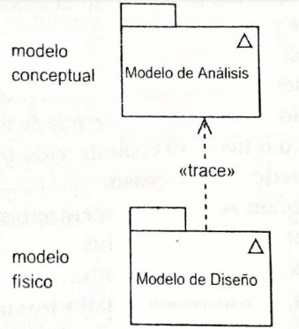
El metamodelo de diseño contiene muchos subsistemas de diseño.
Estos subsistemas son componentes que pueden contener muchos tipos diferentes de elementos de modelado.
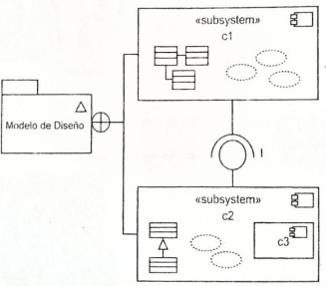
Los modelos de diseño constan de:
- Subsistemas de diseño.
- Clases de diseño.
- Interfaces.
- Realizaciones de caso de uso. (diseño)
- Diagrama de despliegue.

